**SMLOUVA O VYSTOUPENÍ SKUPINY FLERET**

# *Název pořadu: FLERET Vystavila: Silvia Hrachová dne: 2. dubna 2025*

***Dodavatel: Silvia Hrachová, Lhotsko 24, Vizovice, 763 12***

***IČO: 76427021 DIČ: CZ8154200439 Bankovní spojení: Česká spořitelna, a.s., č.ú: 1431990389/0800***

***Pořadatel:***

***Jablunkovské centrum kultury a informací, příspěvková organizace, dále jen JACKi***

***ul. Mariánské náměstí 1***

***Jablunkov 739 91***

***IČO: 47 99 97 64***

***DIČ:***

***Kontaktní osoba: Mgr. Gabriela Niedoba mobil: +420 728 450 178***

***e-mail: [gabriela.niedoba@jackijablunkov.cz](mailto:gabriela.niedoba@jackijablunkov.cz" \t "_blank),   <http://www.jackijablunkov>. cz***

***NÁZEV AKCE: Dny města Jablunkova***

***DATUM: 13.7.2025 HODINA: 18:00 DÉLKA VYSTOUPENÍ: 70 min***  ***MÍSTO VYSTOUPENÍ: Jablunkov***

***PŘESNÁ ADRESA MÍSTA KONÁNÍ:*** *park A. Szpyrce*

***POČET ÚČINKUJÍCÍCH:*** *5+1* ***POČET VYSTOUPENÍ:*** *1* ***UMĚLECKÝ VEDOUCÍ:*** *Ing. Zdeněk Hrachový*

***HONORÁŘ UMĚLCŮ: 80 000****,- Kč* ***CENA POŘADU BUDE PROPLACENA: PŘEVODEM,***

***faktura je splatná 7 dní po vystoupení   
CELKOVÁ CENA POŘADU: 80 000****,-Kč včetně 21% DPH*

***Zvláštní ujednání:***

*1)* ***OBČERSTVENÍ:*** *3 x bílé víno, 10 x 0,5 voda jemně perlivá a neperlivá, 10 x pivo, 5 x 0,5L voda ochucená, vepřové řízky, sýrová a masová mísa nebo něco teplého místního (dle možností).*

*2) Pořadatel zašle na OSU aktuální repertoárový list (který je na našich www stránkách).*

***VŠEOBECNÉ ZÁVAZNÉ PODMÍNKY:***

***Pořadatel podpisem stvrzuje, že si přečetl důkladně smlouvu a splní následující:***

*1) Pořadatel zajistí profesionální ozvučení akce, zvukař musí splňovat požadavky dle aktuálního stage plánu a to bezezbytku (viz zadní strana smlouvy).*

*2) Pořadatel obdrží požadované fotografie aktuální sestavy skupiny Fleret k dostatečné propagaci koncertu* ***(bez konzultace jiné fotky nelze použít). Dále skupina Fleret nevytváří video pozvánky a ani se takto na fcb neprezentuje.***

*3) V případě venkovního vystoupení, pořadatel zajistí kryté pódium zabezpečené proti dešti, v zimních měsících budou na pódiu umístěna funkční ohřevná zařízení v podobě 3x teplometů pokud tak nebude, nelze koncert uskutečnit.*

*4) Zruší-li pořadatel akci méně než 30 dnů před datem konání vystoupení je povinen uhradit dodavateli 100% smluvené částky. Toto platí i v případě neuskutečnění akce z důvodu nedodržení všeobecných či technických podmínek. Tento bod neplatí pouze v případě živelné pohromy.*

*5) Dodavatel se zavazuje, že se dostaví na místo účinkování včas a to minimálně 60 minut před začátkem vystoupení tak, aby proběhla i zvuková zkouška.*

***6) parkování u pódia pro 4 osobní auta***

***TECHNICKÉ PODMÍNKY:***

*1)* ***JEVIŠTĚ****: Minimální rozměry 6 x 4 m, přípojky el. proudu v dosahu – 3 fázová zásuvka 3 x 16 A nebo 3 x 32 A, samostatné místní osvětlení a technik osvětlení, pokud jsou k dispozici, světla, kouř.*

*2)* ***OZVUČENÍ****: Zajišťuje pořadatel.* ***KONTAKT NA ZVUKAŘE:\_Leszek Sajdok, mobil +420 603 445 846***

*3) Pořadatel na své náklady zajistí 2 hodiny před vystoupením a ½ hodiny po vystoupení 2 pomocníky na stěhování pódiové aparatury.*

*4)* ***TEPLOTA:*** *Venkovní vystoupení v zimních měsících na pódiu budou zajištěna ohřívadla – teplomety.*

*5) Šatna uzamykatelná pro 6 osob (nebo 2 menší), stůl, 6 židlí, WC, odpadkový koš.*

*6) Prodej reklamních předmětů pořadatel zajistí a připraví 1 stůl v předsálí nebo při venkovních akcích 1 stůl k dispozici*

***Smlouva zaslána EMAILEM dne:***

***RL a stage plán, foto kapely stáhnete na https://www.fleretmusic.cz/pro-poradatele/ nebo zažádá o zaslání emailem***

*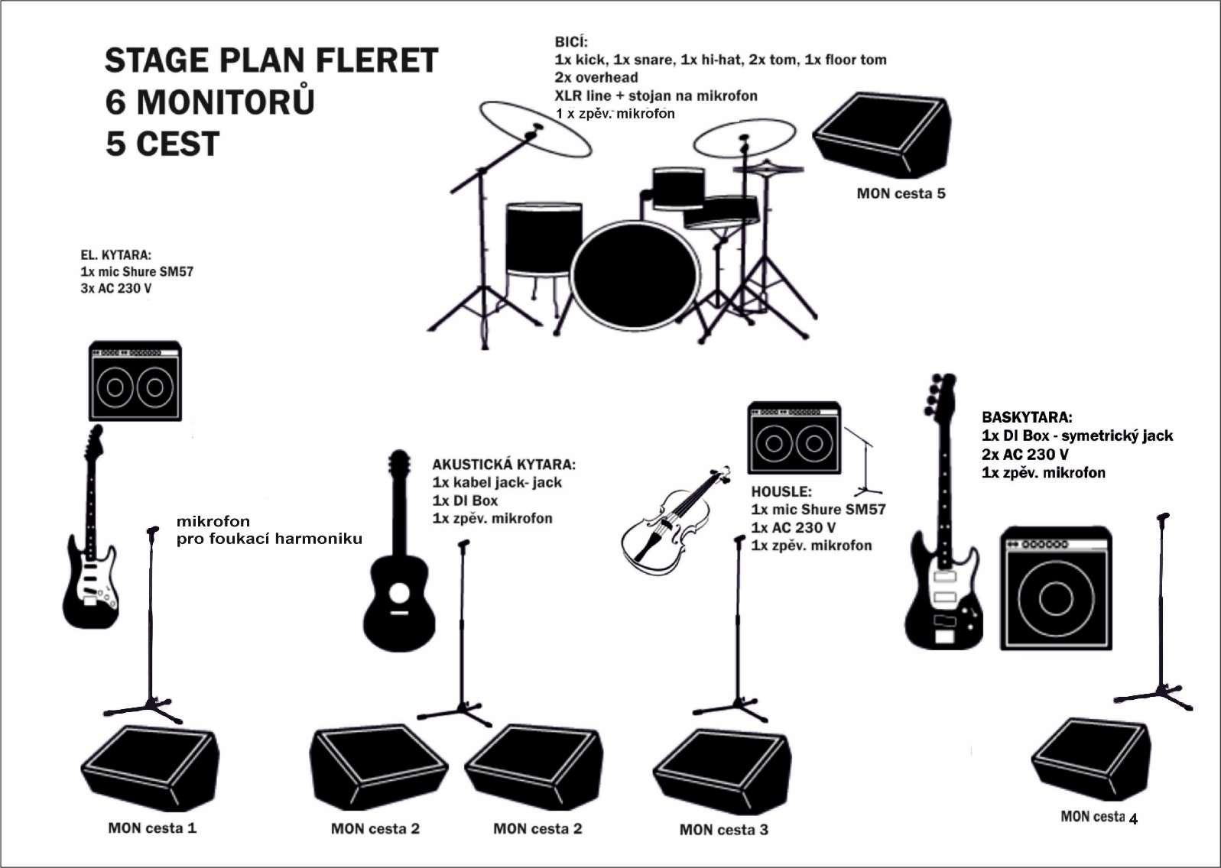*

***STAGE PLAN MUSÍ BÝT SPLNĚN DLE NÁKRESU, POČET MONITOR. CEST MUSÍ SEDĚT!!!***

***Pořadatel souhlasí s podmínkami uvedenými v této smlouvě a stage plán předá domluvenému zvukaři!!!***

***Pořadatel: Dodavatel:***

***Silvia Hrachová, Fleret***

*Mgr. Gabriela Niedoba*

*ředitelka JACKi*